Протокол от 01.03.2018 № 2

Заседание комиссии по обеспечению по осуществлению контроля и координации за реализацией муниципальной программы «Формирование современной городской среды на территории Волочаевского сельского поселения Смидовичского муниципального района Еврейской автономной области в 2018-2022 годах»

Комиссия в составе:

Председатель комиссии | Волокитин Е.Н., глава сельского поселения
Секретарь комиссии | Потапова О.И. – заместитель главы администрации сельского поселения
Члены комиссии: | Головач О.А. - ведущий специалист 1 разряда администрации сельского поселения
 | Кириленко Л.Е. - председатель Совета Ветеранов с. Партизанское (по согласованию);
 | Ильченко С.Ф. – председатель Собрания депутатов Волочаевского сельского поселения (по согласованию)

Повестка дня:

1. Утверждение дизайн – проекта благоустройства дворовой территории по адресу: с. Волочаевка-1, ул. Октябрьская д. 3 включенная в муниципальную программу «Формирование современной городской среды на территории Волочаевского сельского поселения Смидовичского муниципального района Еврейской автономной области в 2018-2022 годах» на 2018 год.
ПРИНЯТО РЕШЕНИИЕ:
1.Утвердить дизайн – проекта благоустройства дворовой территории по адресу: с. Волочаевка-1, ул. Октябрьская д. 3 включенная в муниципальную программу «Формирование современной городской среды на территории Волочаевского сельского поселения Смидовичского муниципального района Еврейской автономной области в 2018-2022 годах» на 2018 год.
2. Опубликовать в средствах массовой информации на официальном сайте администрации Волочаевского сельского поселения дизайн-проект дворовой территории по адресу: с. Волочаевка-1, ул. Октябрьская д. 3.

Председатель комиссии | Е.Н. Волокитин
Секретарь комиссии | О.И. Потапова

Согласовано председатель ТОС  «Локомотив»  А.С. Картамышева | УТВЕРЖДЕН  Председатель комиссии  Е.Н. Волокитин

Дизайн-проект
благоустройства дворовой территории
с. Волочаевка-1 ул. Октябрьская д. 3

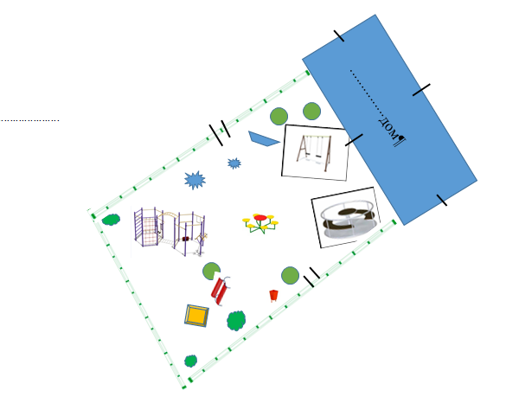

Виды работ:
Установка ограждения;
Установка качели и карусели;
Установка скамьи;
Установка спортивного комплекса;
Установка столика «ромашка»

